MOLLU DE ISCIRITZIONI CURSU DE PRIMU E SEGUNDU LIVELLU
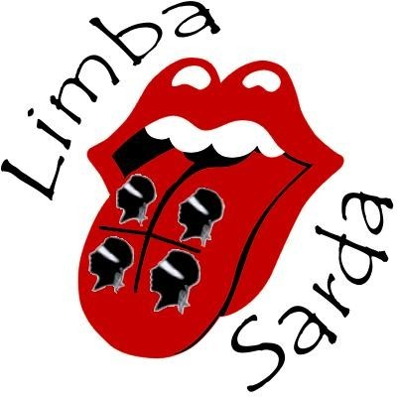

Su/sa sutascritu/a

nàsciu/a su in residenti in bia/pratza n. e-mail:
tel./cell.

Domandat

de partitzipai a is Cursus de Língua Sarda de 1° e 2° livellu de 20 oras in sa piataforma ZOOM.
Scioberu:
02,03,09,10,16,17,24,25 oras 17:40-20:10 mail: inlingua.sardinia@gmail.com
02,05,09,12, 16,19,23,26 oras 17:00-19.30 mail: ufitziulinguasarda2@gmail.com
05,08,12,15, 19,22,26,29 oras 15:00-17.30 mail: ULS-Sulcis@tiscali.it
04,05,11,12,18,19,25,26 oras 15:30-18.00 mail: erricu.putzolu@gmail.com

Autorizu a su manixu de is datus personalis cunformas a su D. Lgs. n. 196/2003 agiornau cunformas a su D.Lgs.101/2018 segundu is dispositzionis de su Regulamentu CE 2016/679.

Data Firma

